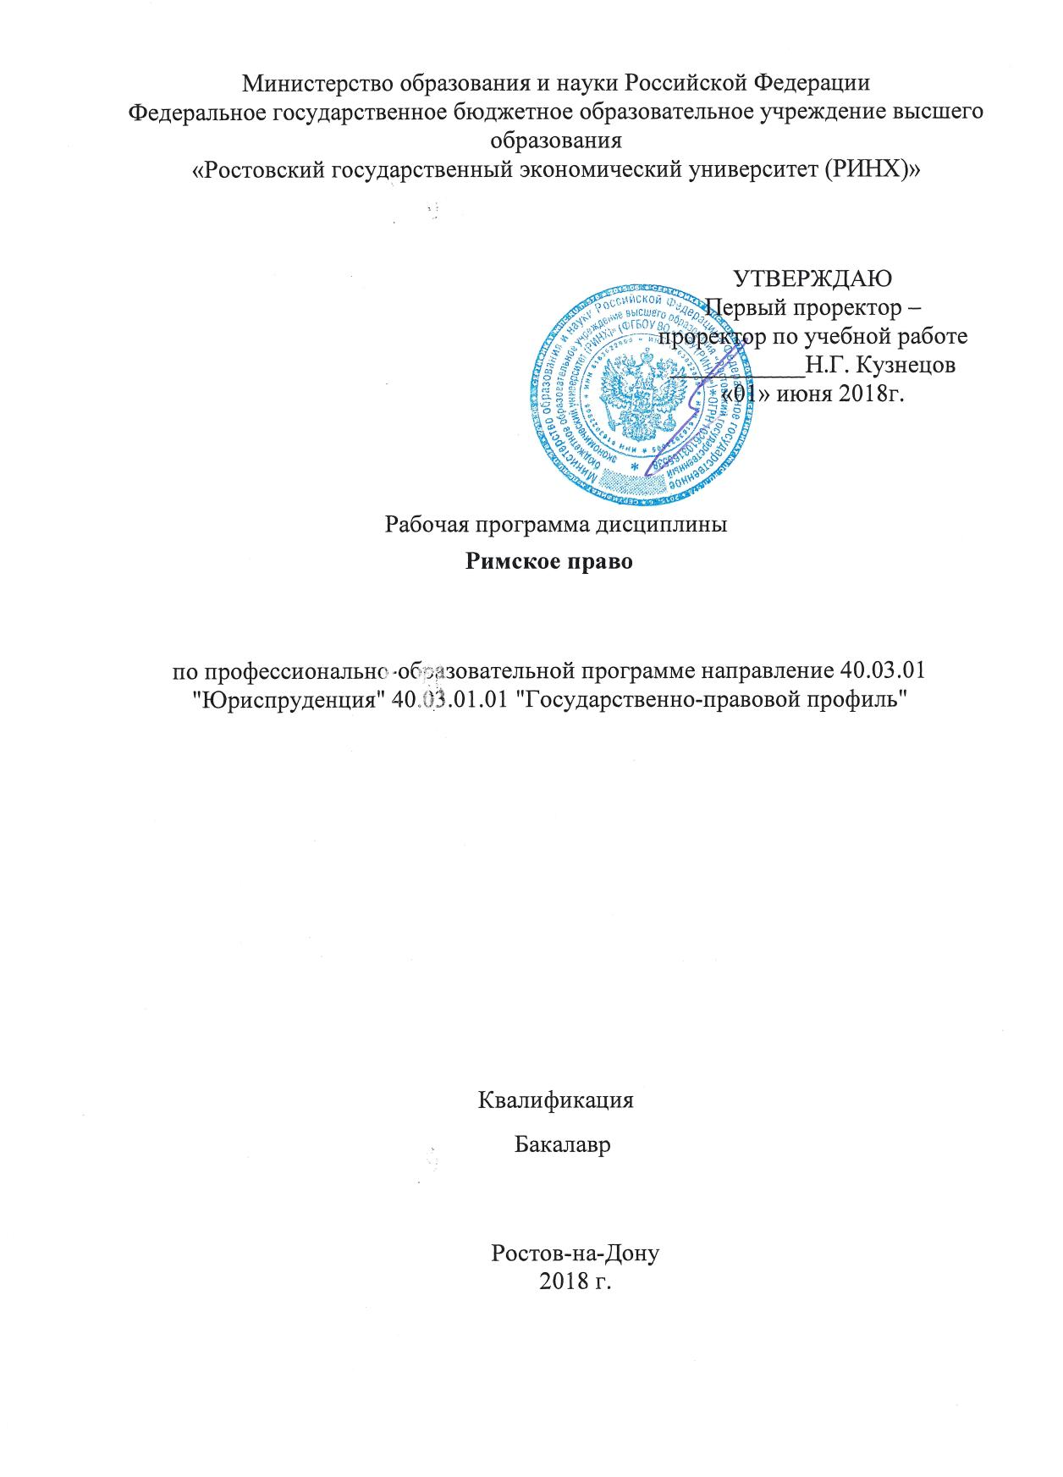

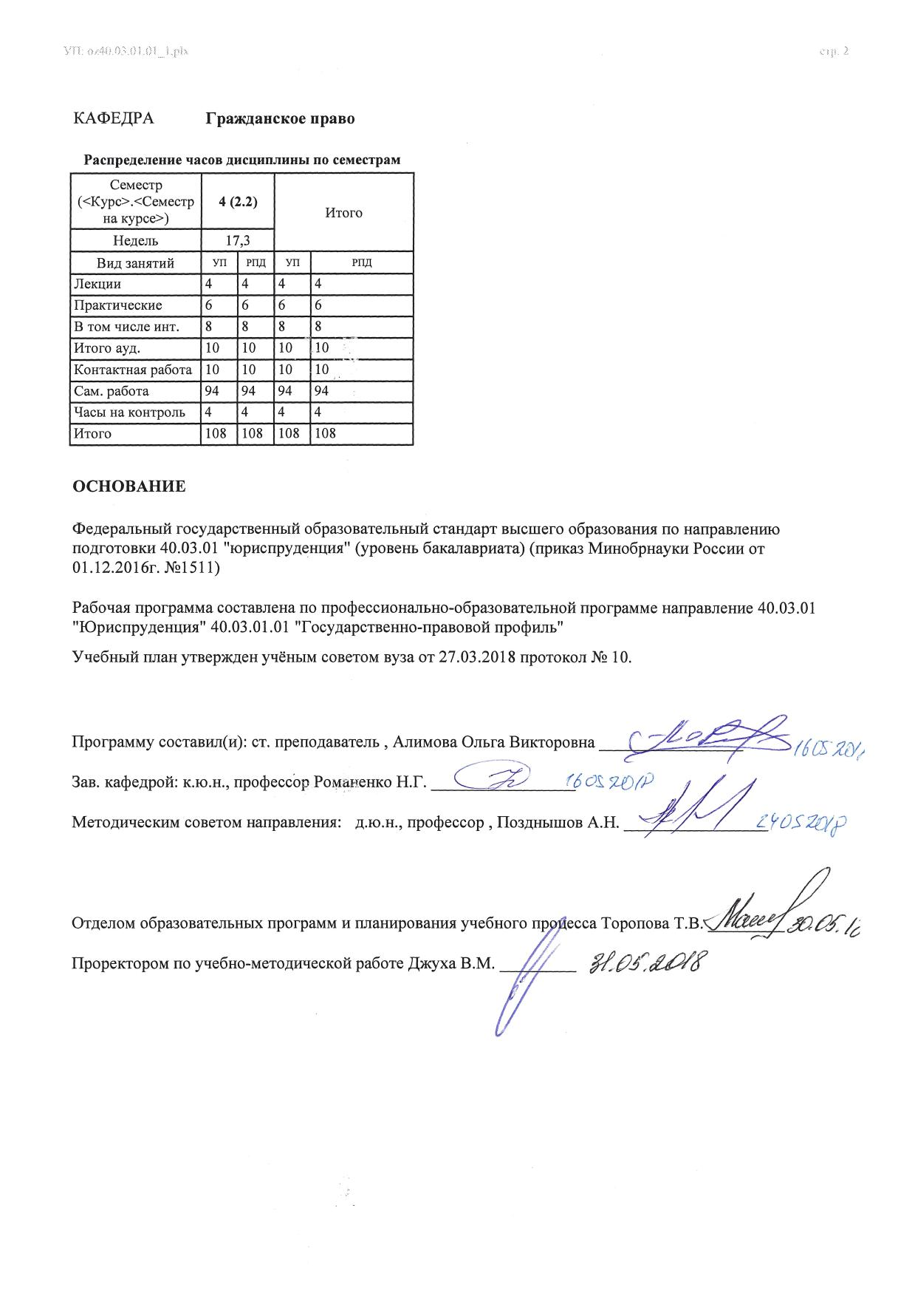

УП: oz40.03.01.01_1.plx |  |  |  | стр. 4
1. ЦЕЛИ ОСВОЕНИЯ ДИСЦИПЛИНЫ
1.1 | Цели освоения дисциплины – формирование понимания особенностей основных принципов и институтов римского права, а также грамотного использования его положений при подготовке обучающихся.
1.2 | Основные задачи курса: формирование представления о римском праве, его месте и роли в системе юридических наук, о его значении для современной практической и правоприменительной деятельности;изучение содержания основных институтов римского права, особенностей их становления и развития его понятийного аппарата; формирование навыков по применению римского права в практической деятельности.
2. МЕСТО ДИСЦИПЛИНЫ В СТРУКТУРЕ ОБРАЗОВАТЕЛЬНОЙ ПРОГРАММЫ
Цикл (раздел) ООП: |  | Б1.В
2.1 | Требования к предварительной подготовке обучающегося:
2.1.1 | необходимыми условиями для успешеного освоения дисциплины являются знания и умения , полученные в результате изучения дисциплин история и обществознание
2.2 | Дисциплины и практики, для которых освоение данной дисциплины (модуля) необходимо как предшествующее:
2.2.1 | Семейное право
2.2.2 | Гражданское право
2.2.3 | Гражданский процесс
2.2.4 | Земельное право
2.2.5 | Международное частное право
3. ТРЕБОВАНИЯ К РЕЗУЛЬТАТАМ ОСВОЕНИЯ ДИСЦИПЛИНЫ
ОК-7: способностью к самоорганизации и самообразованию
Знать:
основные положения, сущность и содержание основных юридических понятий и институтов римского права; терминологию римского права; периодизацию римского права; источники римского права; особенности правового регулирования статусного, вещного и обязательственного права
Уметь:
воспринимать, анализировать, сопоставлять, обобщать информацию; ставить цели и выбирать пути их достижения; рассуждать логично, критично и аргументировано
Владеть:
культурой мышления, способностью к обобщению, анализу, восприятию информации, постановке цели и выбору путей ее достижения, основными приемами мыслительной деятельности (обобщением, систематизацией, классификацией, конкретизацией, сравнением, сопоставлением и т.п.); терминологией науки римского права; навыками анализа различных государственно-правовых явлений, юридических фактов, правовых норм и правовых отношений
ОПК-6: способностью повышать уровень своей профессиональной компетентности
Знать:
основные понятия, методы и принципы построения и развития римской правовой действительности; основные институты и методы рецепции нормативно-правовых актов; соотношение подходов в развитии современного гражданского права и римской правовой науки
Уметь:
совершенствовать свой понятийный аппарат в области цивилистики; применять полученные знания для изучения последующих дисциплин курса юриспруденции; проводит системный анализ эволюции развития цивилистических дисциплин.
Владеть:
основами правовых знаний в различных сферах деятельности; способностью повышать уровень своей профессиональной компетентности; принимать решения и совершать юридические действия в точном соответствии с законом
ПК-2: способностью осуществлять профессиональную деятельность на основе развитого правосознания, правового мышления и правовой культуры
Знать:
основные закономерности взаимодействия человека и социума, направленные на формирование определенного уровня правосознания и правовой культуры общества и индивида; основные дефиниции, формирующие базовые представления о праве и государстве; природу и сущность государства и права; основные закономерности возникновения, функционирования и развития государства и права, на примере развития римского государства; систему права.
Уметь:

УП: oz40.03.01.01_1.plx |  |  |  |  |  |  |  |  | стр. 5
характеризовать правовое мышление и правопонимание как виды познавательной деятельности; осуществлять профессиональную практическую /познавательную деятельность по собственной инициативе; оперировать юридическими понятиями, заимствованными из римского права; анализировать юридические факты и возникающие в связи с ними правовые отношения; интерпретировать социальные явления с точки зрения их правового значения; анализировать ценностные характеристики права и их влияние на формирование общего уровня правовой культуры в обществе.
Владеть:
терминологией римского права; навыками анализа различных правовых явлений, юридических фактов, правовых норм и правовых отношений; навыками профессионального общения и развития; начальными (элементарными) навыками психолого-педагогического воздействия на окружающих с помощью правовых средств: убеждения, поощрения, наказания; способностью взаимодействовать с людьми, окружающей средой для эффективного осуществления любой профессиональной деятельности.
ПК-6: способностью юридически правильно квалифицировать факты и обстоятельства
Знать:
совокупность мыслительных приемов, подчиненных законам логического мышления, правила построения логических силлогизмов, законы тождества, противоречия, исключения третьего, достаточного основания; технико-юридические приемы установления фактических обстоятельств в сложившейся социальной ситуации; понятие, признаки и виды юридических фактов.
Уметь:
устанавливать соответствие или несоответствие признаков реального фактического обстоятельства признакам юридического факта; определять юридическую природу конкретных фактических обстоятельств; определять совокупность правовых последствий установленных фактических обстоятельств; конкретизировать положения норм международного частного права относительно фактических обстоятельств
Владеть:
навыками определения круга фактов, необходимых для решения дела, которые могут войти в сферу применения права; навыками сбора и фиксации фактов, выступающих доказательствами по делу, с помощью установленных юридических средств, доступными способами в установленных законом формах и порядке; навыками анализа и юридической оценки фактов, необходимых для решения дела с точки зрения их истинности/ложности, наличия/отсутствия, относимости и т.п.; способностью выбирать подлежащую применению правовую норму.
4. СТРУКТУРА И СОДЕРЖАНИЕ ДИСЦИПЛИНЫ (МОДУЛЯ)
Код занятия | Наименование разделов и тем /вид занятия/ | Семестр / Курс |  | Часов | Компетен-  ции | Литература | Интер акт. | Примечание
Раздел 1. «Общие положения римского права.
Статусное и семейное право»
1.1 | Тема 1.1. «Понятие и содержание курса «Римское право». Система и источники римского права»  1. Понятие римского права. Предмет курса «Римское право»  2. Становление и периодизация римского права. Рецепция римского права.  3. Система римского права. Основные институты римского частного права  4. Источники римского частного права.  5. Кодификация римского права при императоре Юстиниане. /Лек/ | 4 |  | 2 | ОК-7 ОПК- 6 ПК-2 ПК- 6 | Л1.1 Л1.2 Л2.1 Л3.1 Л3.2 | 2
1.2 | Тема 1.2. «Правовое положение лиц в римском частном праве (статусное право)»  1. Понятие лица. Правоспособность и дееспособность лица: основания возникновения, изменения и утраты  2. Правовой статус римских граждан и вольноотпущенников  3. Содержание правового статуса латинов и перегринов в римском государстве  4. Установление и прекращение правового положения рабов и колонов. Институт пекулия  5. Юридические лица в римском праве /Лек/ | 4 |  | 2 | ОК-7 ОПК- 6 ПК-2 ПК- 6 | Л1.1 Л1.2 Л2.1 Л3.1 Л3.2  Э1 Э2 Э3 | 2

УП: oz40.03.01.01_1.plx |  |  |  |  |  |  |  |  | стр. 6
1.3 | Тема 1.1. «Понятие и содержание курса «Римское право». Система и источники римского права»  1. Понятие римского права. Предмет курса «Римское право»  2. Становление и периодизация римского права. Рецепция римского права.  3. Система римского права. Основные институты римского частного права  4. Источники римского частного права.  5. Кодификация римского права при императоре Юстиниане. /Пр/ | 4 |  | 2 | ОК-7 ОПК- 6 ПК-2 ПК- 6 | Л1.1 Л1.2 Л2.1 Л3.1 Л3.2  Э1 Э2 Э3 | 0
1.4 | Тема 1.2. «Формы защиты частных прав»  1. Первоначальные способы защиты прав. Самоуправство, третейский суд, мировая сделка  2. Государственная защита: вопросы юрисдикции и подсудности.  3. Гражданский процесс, понятие и его стадии процесса.  4. Легисакционный процесс. Виды легесакций.  5. Формулярный процесс, его отличительные черты от легесакционного.  5. Экстраординарный процесс, его отличительные черты от формулярного  6. Коллизия прав и конкуренция исков. Исковая защита, виды исков.  7. Законные сроки для предъявления исков и исковая давность.  8. Исполнение судебных решений  9. Средства преторской защиты нарушенных прав /Пр/ | 4 |  | 2 | ОК-7 ОПК- 6 ПК-2 ПК- 6 | Л1.1 Л1.2 Л2.1 Л3.1 Л3.2  Э1 Э2 Э3 | 2
1.5 | Тема 1.4. «Семейное право»  1. Понятие римской семьи и ее виды  2. Власть главы семьи в древнем Риме: основания возникновения и прекращения. Лица «своего» и «чужого» права.  3. Имущественное положение подвластных детей. Узаконение и усыновление.  4. Понятие брака. Условия заключения и формы брака.  5. Правовой режим имущества супругов в римском браке. /Пр/ | 4 |  | 2 | ОК-7 ОПК- 6 ПК-2 ПК- 6 | Л1.1 Л1.2 Л2.1 Л3.1 Л3.2  Э1 Э2 Э3 | 2
1.6 | Тема 1.1. «Понятие и содержание курса «Римское право». Система и источники римского права»  1. Понятие римского права. Предмет курса «Римское право»  2. Становление и периодизация римского права. Рецепция римского права.  3. Система римского права. Основные институты римского частного права  4. Источники римского частного права.  5. Кодификация римского права при императоре Юстиниане. /Ср/ | 4 |  | 10 | ОК-7 ОПК- 6 ПК-2 ПК- 6 | Л1.1 Л1.2 Л2.1 Л3.1 Л3.2  Э1 Э2 Э3 | 0

УП: oz40.03.01.01_1.plx |  |  |  |  |  |  |  |  | стр. 7
1.7 | Тема 1.2. «Правовое положение лиц в римском частном праве (статусное право)»  1. Понятие лица. Правоспособность и дееспособность лица: основания возникновения, изменения и утраты  2. Правовой статус римских граждан и вольноотпущенников  3. Содержание правового статуса латинов и перегринов в римском государстве  4. Установление и прекращение правового положения рабов и колонов. Институт пекулия  5. Юридические лица в римском праве /Ср/ | 4 |  | 10 | ОК-7 ОПК- 6 ПК-2 ПК- 6 | Л1.1 Л1.2 Л2.1 Л3.1 Л3.2  Э1 Э2 Э3 | 0
1.8 | Тема 1.3. «Формы защиты частных прав»  1. Первоначальные способы защиты прав. Самоуправство, третейский суд, мировая сделка  2. Государственная защита: вопросы юрисдикции и подсудности.  3. Гражданский процесс, понятие и его стадии процесса.  4. Легисакционный процесс. Виды легесакций.  5. Формулярный процесс, его отличительные черты от легесакционного.  5. Экстраординарный процесс, его отличительные черты от формулярного  6. Коллизия прав и конкуренция исков. Исковая защита, виды исков.  7. Законные сроки для предъявления исков и исковая давность.  8. Исполнение судебных решений  9. Средства преторской защиты нарушенных прав /Ср/ | 4 |  | 10 | ОК-7 ОПК- 6 ПК-2 ПК- 6 | Л1.1 Л1.2 Л2.1 Л3.1 Л3.2  Э1 Э2 Э3 | 0
1.9 | Тема 1.4. «Семейное право»  1. Понятие римской семьи и ее виды  2. Власть главы семьи в древнем Риме: основания возникновения и прекращения. Лица «своего» и «чужого» права.  3. Имущественное положение подвластных детей. Узаконение и усыновление.  4. Понятие брака. Условия заключения и формы брака.  5. Правовой режим имущества супругов в римском браке. /Ср/ | 4 |  | 12 | ОК-7 ОПК- 6 ПК-2 ПК- 6 | Л1.1 Л1.2 Л2.1 Л3.1 Л3.2  Э1 Э2 Э3 | 0
 | Раздел 2. «Вещные и обязательственные отношения в римском праве. Наследственное право»

УП: oz40.03.01.01_1.plx |  |  |  |  |  |  |  |  | стр. 8
2.1 | Тема 2.1. «Понятие и виды вещных прав»  1. Понятие вещи в римском праве. Классификация вещей.  2. Понятие и виды владения. Различие между владением и держанием. Возникновение и прекращение владения. Особенности правовой защиты владения  3. Понятие и содержание права собственности. Совместная собственность нескольких лиц.  4. Способы приобретения права собственности: первоначальные и производные. Изменение права собственности в связи с переработкой и соединением вещей. Утрата права собственности.  5. Защита права собственности в римском праве. Виндикационный и негаторный иски.  6. Понятие, происхождение сервитута и его виды. Установление и прекращение сервитутов.  7. Личные сервитуты: узуфрукт, узус, право проживания, право пользования рабочей силой. Защита сервитутов  8. Эмфитевзис и суперфиций.  9. Залоговое право. Исторические формы залога. Ипотека  /Ср/ | 4 |  | 12 | ОК-7 ОПК- 6 ПК-2 ПК- 6 | Л1.1 Л1.2 Л2.1 Л3.1 Л3.2  Э1 Э2 Э3 | 0
2.2 | Тема 2.2. «Обязательственное право»  1. Понятие и содержание обязательства. Виды обязательств. Основания возникновения обязательств.  2. Стороны в обязательстве Замена лиц в обязательстве. Обязательства с несколькими кредиторами и должниками.  3. Порядок исполнения обязательства. Надлежащее исполнение обязательства.  4. Прекращение обязательства помимо исполнения.  5. Ответственность должника за неисполнение обязательства и возмещение ущерба.  6. Способы обеспечения обязательств.  /Ср/ | 4 |  | 14 | ОК-7 ОПК- 6 ПК-2 ПК- 6 | Л1.1 Л1.2 Л2.1 Л3.1 Л3.2  Э1 Э2 Э3 | 0
2.3 | Тема 2.3. «Договорное право. Отдельные виды обязательств»  1. Понятие, содержание и классификация контрактов.  2. Вербальные контракты  3. Литеральные контракты  4. Реальные контракты  5. Консенсуальные контракты  6. Безымянные контракты. Пакты, их место и значение в римском праве  7. Обязательства как бы из договоров (квазиконтракты). Обязательства из деликтов и как бы из деликтов (квазиделикты).  /Ср/ | 4 |  | 12 | ОК-7 ОПК- 6 ПК-2 ПК- 6 | Л1.1 Л1.2 Л2.1 Л3.1 Л3.2  Э1 Э2 Э3 | 0

УП: oz40.03.01.01_1.plx |  |  |  |  |  |  |  |  | стр. 9
2.4 | Тема 2.4. «Наследственное право»  1. Понятие наследования. Основания и порядок вступления в наследство. Универсальное и сингулярное правопреемство.  2. Наследование по завещанию. Завещательная правоспособность. Содержание, форма и действительность завещания.  3. Наследование по закону. Наследственные очереди. Обязательная доля в наследстве.  4. Принятие наследства и его последствия. Наследственная трансмиссия.  5. Легаты: понятие, виды, способы установления и ограничения.  6. Фидеикомисс: понятие, значение, способы возникновения.  7. Средства защиты прав наследника. /Ср/ | 4 |  | 14 | ОК-7 ОПК- 6 ПК-2 ПК- 6 | Л1.1 Л1.2 Л2.1 Л3.1 Л3.2  Э1 Э2 Э3 | 0
2.5 | /Зачёт/ | 4 |  | 4 | ОК-7 ОПК- 6 ПК-2 ПК- 6 | Л1.1 Л1.2 Л2.1 Л3.1 Л3.2  Э1 Э2 Э3 | 0
5. ФОНД ОЦЕНОЧНЫХ СРЕДСТВ
5.1. Фонд оценочных средств для проведения промежуточной аттестации
Вопросы для подготовки к зачету
1. Разграничение публичного и частного права в Древнем Риме.
2. Система римского права Понятия, отличие и взаимодействие цивильного права, права народов и преторского права
3. Понятие и виды источников РП
4. Дать правовую характеристику обычному праву и закону в Римской империи.
5. Кодификация римского права при Юстиниане и ее историко-правовая роль.
6. Иски: понятие и виды. Формирование института исковой давности.
7. Коллизия прав и конкуренция исков в римском праве и пути их разрешения.
8. Защита прав по римским законам. Государственная защита (юрисдикция, подсудность).
9. Первоначальные способы защиты прав. Самоуправство. Третейский суд. Мировая сделка.
10. Гражданский процесс, понятие и его стадии процесса.
11. Легесакционный процесс. Виды легесакций
12. Формулярный процесс, его основные и отличительные черты от легесакционного.
13. Экстраординарный процесс, его основные и отличительные черты от формулярного
14. Преторская защита нарушенного права и ее виды.
15. Исполнение судебных решений. Последствие таких неисполнений
16. Право и дееспособность в области публичных и частных прав
17. Понятие и основные составляющие правового статуса лица
18. Правовое положение римских граждан
19. Понятие и содержание правоспособности
20. Ограничение правоспособности
21. Ограничение дееспособности
22. Содержание правового статуса римских граждан
23. Содержание правового статуса латинов и перегринов от правового статуса римских граждан.
24. Правовое положение рабов. Институт пекулия.
25. Отличие правового статуса вольноотпущенников от правового статуса римских граждан.
26. Институт юридических лиц в римском праве.
27. Виды Юридических лиц.
28. Институт брака и семьи в римском праве.
29. Виды родства.
30. Понятие и виды римской семьи.
31. Понятие и условия для заключения брака. Приданное и свадебный дар.
32. Формы заключения брака. Юридические последствия брака.
33. Препятствие для заключения брака.
34. Отличие в правовом положении лиц со своим правом и лиц с чужим правом.
35. Институт опеки и попечительства. Порядок установления опеки.
36. Вещное право, виды вещных прав.

УП: oz40.03.01.01_1.plx |  |  |  |  |  | стр. 10
37. Понятие вещи и вещно-правовые отношения.
38. Классификация вещей и ее юридическое значение.
39. Понятие и происхождение частной собственности.
40. Содержание института частной собственности.
41. Ограничение прав частных собственников.
42. Виды частной собственности.
43. Понятие и разделение способов приобретения частной собственности.
44. Способы прекращение права частной собственности.
45. Понятие и виды сервитутов.
46. Узуфрукт и аналогичные права.
47. Понятие и виды прав на чужие вещи.
48. Суперфиций и эмфитевзис.
49. Залоговое право. Возникновение залоговых правоотношений.
50. Субъекты залогового права их права и обязанности.
51. Прекращение залогового права.
52. Понятие и содержание ипотеке в римском праве.
53. Понятие обязательства. Основания возникновения обязательства.
54. Понятие и виды обязательств.
55. Стороны в обязательстве их права и обязанности.
56. Гарантии исполнения обязательств. Способы прекращения обязательств.
57. Исполнение обязательств и последствия их неисполнения.
58. Обязательства, возникшие из незаконного действия.
59. Понятие и виды договоров.
60. Безымянные контракты. Пакты и их виды.
61. Понятие стипуляции и ее правовое значение.
62. Виды реальных договоров.
63. Виды консенсуальных договоров.
64. Наследование по закону.
65. Наследование по завещанию.
66. Порядок приобретения наследства. Наследственные очереди.
67. Вступление в наследство и его правовые последствия.
68. Раскрыть основные понятия - наследственная масса, наследственная трансмиссия и вымороченое наследство.
69. Понятие и содержание легата и фидеикомисса.
70. Дарение и его правовые последствия
5.2. Фонд оценочных средств для проведения текущего контроля
Структура и содержание фонда оценочных средств представлены в Приложении 1 к рабочей программе дисциплины
6. УЧЕБНО-МЕТОДИЧЕСКОЕ И ИНФОРМАЦИОННОЕ ОБЕСПЕЧЕНИЕ ДИСЦИПЛИНЫ (МОДУЛЯ)
6.1. Рекомендуемая литература
6.1.1. Основная литература
 | Авторы, составители | Заглавие |  | Издательство, год | Колич-во
Л1.1 | Кудинов О. А. | Введение в римское право: учебное пособие [Электронный ресурс]. - URL:https://biblioclub.ru/index.php? page=book_red&id=453277&sr=1 |  | М.: Издательско- торговая корпорация «Дашков и К°», 2016 | http://biblioclub.ru/ - неограниченный доступ для зарегистрированн ых пользователей
Л1.2 | Кудинов О. А. | Римское право: учебное пособие [Электронный ресурс]. - URL:https://biblioclub.ru/index.php? page=book_red&id=450753&sr=1 |  | М.: Издательско- торговая корпорация «Дашков и К°», 2017 | http://biblioclub.ru/ - неограниченный доступ для зарегистрированн ых пользователей
6.1.2. Дополнительная литература
 | Авторы, составители | Заглавие |  | Издательство, год | Колич-во
Л2.1 | Гетьман-Павлова И. В. | Римское частное право: учеб. пособие для студентов вузов, обучающихся по напр. подгот. 030501 (021100) "Юриспруденция", по спец. 030501 (021100) "Юриспруденция", 030500 (521400) "Юриспруденция (бакалавр)" |  | М.: Юрайт, 2014 | 30
6.1.3. Методические разработки
 | Авторы, составители | Заглавие |  | Издательство, год | Колич-во

УП: oz40.03.01.01_1.plx |  |  |  |  |  |  | стр. 11
 | Авторы, составители |  | Заглавие |  | Издательство, год | Колич-во
Л3.1 |  |  | Римское право: учебное пособие [Электронный ресурс]. - URL:https://biblioclub.ru/index.php? page=book_red&id=274096&sr=1 |  | М., Берлин: Директ- Медиа, 2014 | http://biblioclub.ru/ - неограниченный доступ для зарегистрированн ых пользователей
Л3.2 | Строгецкий В. М. |  | Римское право: учебное пособие [Электронный ресурс]. - URL:https://biblioclub.ru/index.php? page=book_red&id=274096&sr=1 |  | М., Берлин, 2014 | http://biblioclub.ru/ - неограниченный доступ для зарегистрированн ых пользователей
6.2. Перечень ресурсов информационно-телекоммуникационной сети "Интернет"
Э1 | Право. Журнал высшей школы экономики – https://law-journal.hse.ru/
Э2 | История государства и права – http://lawinfo.ru/catalog/contents/istorija-gosudarstva-i-prava/
Э3 | Право: Теория и Практика – http://www.yurclub.ru/docs/pravo/
6.3. Перечень программного обеспечения
6.3.1 |  | Microsoft Office
6.4 Перечень информационных справочных систем
6.4.1 |  | Справочно-правовая система «Гарант» Справочно-правовая система «Консультант Плюс»
7. МАТЕРИАЛЬНО-ТЕХНИЧЕСКОЕ ОБЕСПЕЧЕНИЕ ДИСЦИПЛИНЫ (МОДУЛЯ)
7.1 |  | Помещения для проведения всех видов работ, предусмотренных учебным планом, укомплектованы необходимой специализированной учебной мебелью и техническими средствами обучения. Для проведения лекционных занятий используется демонстрационное оборудование.
8. МЕТОДИЧЕСКИЕ УКАЗАНИЯ ДЛЯ ОБУЧАЮЩИХСЯ ПО ОСВОЕНИЮ ДИСЦИПЛИНЫ (МОДУЛЯ)
Методические указания по освоению дисциплины представлены в Приложении 2 к рабочей программы дисциплины.

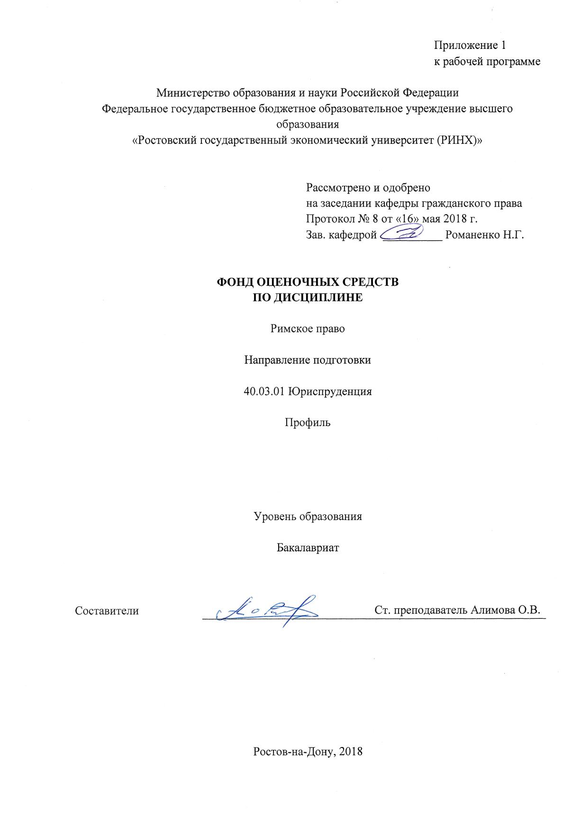
Оглавление
1. Перечень компетенций с указанием этапов их формирования в процессе освоения образовательной программы …………………………………………………………….….3
2. Описание показателей и критериев оценивания компетенций на различных этапах их формирования, описание шкал оценивания…………………………………………………3
3. Типовые контрольные задания или иные материалы, необходимые для оценки знаний, умений, навыков и (или) опыта деятельности, характеризующих этапы формирования компетенций в процессе освоения образовательной программы …………………………8
4. Методические материалы, определяющие процедуры оценивания знаний, умений, навыков и (или) опыта деятельности, характеризующих этапы формирования компетенций……………………………………………………………………………………15

1. Перечень компетенций с указанием этапов их формирования в процессе освоения образовательной программы
Перечень компетенций указан в п. 3. «Требования к результатам освоения дисциплины» рабочей программы дисциплины.

2. Описание показателей и критериев оценивания компетенций на различных этапах их формирования, описание шкал оценивания
2.1. Показатели и критерии оценивания компетенций:
ЗУН,  составляющие  компетенцию |  | Показатели  оценивания | Критерии  оценивания | Средства  оценивания
ПК-2 Способность осуществлять профессиональную деятельность на основе развитого правосознания, правового мышления и правовой культуры
Знать:  основные закономерности взаимодействия человека и социума, направленные на формирование определенного уровня правосознания и правовой культуры общества и индивида; основные дефиниции, формирующие базовые представления о праве и государстве; природу и сущность государства и права; основные закономерности возникновения, функционирования и развития государства и права, на примере развития римского государства; систему права. | поиск и сбор необходимой литературы, использование различных баз данных, использование современных информационно- коммуникационных технологий и глобальных информационных ресурсов |  | соответствие проблеме исследования; полнота и содержательность ответа; умение приводить примеры; умение отстаивать свою позицию; умение пользоваться дополнительной литературой при подготовке к занятиям; соответствие представленной в ответах информации материалам лекции и учебной литературы, сведениям из информационных ресурсов Интернет; обоснованность обращения к базам данных; целенаправленность поиска и отбора; объем выполненных работы (в полном, не полном объеме); соответствие отчета требованиям | О – опрос;  Т – тест;  Р – реферат  Д – доклад
Уметь:
характеризовать правовое мышление и правопонимание как виды познавательной деятельности; осуществлять профессиональную практическую /познавательную деятельность по собственной инициативе; оперировать юридическими понятиями, заимствованными из римского права; анализировать юридические факты и возникающие в связи с ними правовые отношения; интерпретировать социальные явления с точки зрения их правового значения; анализировать ценностные характеристики права и их влияние на формирование общего уровня правовой культуры в обществе.
Владеть:
терминологией римского права; навыками анализа различных правовых явлений, юридических фактов, правовых норм и правовых отношений; навыками профессионального общения и развития; начальными (элементарными) навыками психолого-педагогического воздействия на окружающих с помощью правовых средств: убеждения, поощрения, наказания; способностью взаимодействовать с людьми, окружающей средой для эффективного осуществления любой профессиональной деятельности.
ПК-6 Способность юридически правильно квалифицировать факты и обстоятельства
Знать:  совокупность мыслительных приемов, подчиненных законам логического мышления, правила построения логических силлогизмов, законы тождества, противоречия, исключения третьего, достаточного основания; технико-юридические приемы установления фактических обстоятельств в сложившейся социальной ситуации; понятие, признаки и виды юридических фактов. | поиск и сбор необходимой литературы, использование различных баз данных, использование современных информационно- коммуникационных технологий и глобальных информационных ресурсов |  | соответствие проблеме исследования; полнота и содержательность ответа; умение приводить примеры; умение отстаивать свою позицию; умение пользоваться дополнительной литературой при подготовке к занятиям; соответствие представленной в ответах информации материалам лекции и учебной литературы, сведениям из информационных ресурсов Интернет; обоснованность обращения к базам данных; целенаправленность поиска и отбора; объем выполненных работы (в полном, не полном объеме); соответствие отчета требованиям | О – опрос;  Т – тест;  Р – реферат  Д – доклад
Уметь:  устанавливать соответствие или несоответствие признаков реального фактического обстоятельства признакам юридического факта; определять юридическую природу конкретных фактических обстоятельств; определять совокупность правовых последствий установленных фактических обстоятельств; конкретизировать положения норм международного частного права относительно фактических обстоятельств |  |  |  | О – опрос;  Т – тест;  Р – реферат  Д – доклад
Владеть:  навыками определения круга фактов, необходимых для решения дела, которые могут войти в сферу применения права; навыками сбора и фиксации фактов, выступающих доказательствами по делу, с помощью установленных юридических средств, доступными способами в установленных законом формах и порядке; навыками анализа и юридической оценки фактов, необходимых для решения дела с точки зрения их истинности/ложности, наличия/отсутствия, относимости и т.п.; способностью выбирать подлежащую применению правовую норму. |  |  |  | О – опрос;  Т – тест;  Р – реферат  Д – доклад
ОПК-6 Способность повышать уровень своей профессиональной компетентности
Знать:  основные понятия, методы и принципы построения и развития римской правовой действительности; основные институты и методы рецепции нормативно-правовых актов; соотношение подходов в развитии современного гражданского права и римской правовой науки | поиск и сбор необходимой литературы, использование различных баз данных, использование современных информационно- коммуникационных технологий и глобальных информационных ресурсов |  | соответствие проблеме исследования; полнота и содержательность ответа; умение приводить примеры; умение отстаивать свою позицию; умение пользоваться дополнительной литературой при подготовке к занятиям; соответствие представленной в ответах информации материалам лекции и учебной литературы, сведениям из информационных ресурсов Интернет; обоснованность обращения к базам данных; целенаправленность поиска и отбора; объем выполненных работы (в полном, не полном объеме); соответствие отчета требованиям | О – опрос;  Т – тест;  Р – реферат  Д – доклад
Уметь: совершенствовать свой понятийный аппарат в области цивилистики; применять полученные знания для изучения последующих дисциплин курса юриспруденции; проводит системный анализ эволюции развития цивилистических дисциплин. |  |  |  | О – опрос;  Т – тест;  Р – реферат  Д – доклад
Владеть: основами правовых знаний в различных сферах деятельности; способностью повышать уровень своей профессиональной компетентности; принимать решения и совершать юридические действия в точном соответствии с законом |  |  |  | О – опрос;  Т – тест;  Р – реферат  Д – доклад
ОК-7 Способность к самоорганизации и самообразованию
Знать:  основные положения, сущность и содержание основных юридических понятий и институтов римского права; терминологию римского права; периодизацию римского права; источники римского права; особенности правового регулирования статусного, вещного и обязательственного права | поиск и сбор необходимой литературы, использование различных баз данных, использование современных информационно- коммуникационных технологий и глобальных информационных ресурсов |  | соответствие проблеме исследования; полнота и содержательность ответа; умение приводить примеры; умение отстаивать свою позицию; умение пользоваться дополнительной литературой при подготовке к занятиям; соответствие представленной в ответах информации материалам лекции и учебной литературы, сведениям из информационных ресурсов Интернет; обоснованность обращения к базам данных; целенаправленность поиска и отбора; объем выполненных работы (в полном, не полном объеме); соответствие отчета требованиям | О – опрос;  Т – тест;  Р – реферат  Д – доклад
Уметь:  воспринимать, анализировать, сопоставлять, обобщать информацию; ставить цели и выбирать пути их достижения; рассуждать логично, критично и аргументировано |  |  |  | О – опрос;  Т – тест;  Р – реферат  Д – доклад
Владеть:  культурой мышления, способностью к обобщению, анализу, восприятию информации, постановке цели и выбору путей ее достижения, основными приемами мыслительной деятельности (обобщением, систематизацией, классификацией, конкретизацией, сравнением, сопоставлением и т.п.); терминологией науки римского права; навыками анализа различных государственно-правовых явлений, юридических фактов, правовых норм и правовых отношений |  |  |  | О – опрос;  Т – тест;  Р – реферат  Д – доклад

2.2 Шкалы оценивания:
Текущий контроль успеваемости и промежуточная аттестация осуществляется в рамках накопительной балльно-рейтинговой системы в 100-балльной шкале.
Формой проверки знаний студентов по дисциплине является зачет.
Определение уровня знаний на зачете осуществляется на основе принципов объективности, справедливости, всестороннего анализа уровня знаний студентов и предполагает соблюдение ряда условий, обеспечивающих эффективность оценочной процедуры, среди которых можно выделить:
- знание фактического учебно-программного материала по дисциплине, в том числе знание (освоение) обязательной литературы, нормативно-правовых актов, судебной практики;
- наличие логики в структуре ответа студента, готовность к дискуссии и аргументации своего ответа;
- уровень самостоятельного мышления студента с элементами творческого подхода к изложению материала.
Оценка 50-100 баллов (оценка «зачтено») - изложенный материал содержит в себе наличие глубоких исчерпывающих знаний в объеме пройденной программы , в соответствии с поставленными программой курса целями и задачами; правильные, уверенные действия по применению полученных знаний на практике, грамотное и логически стройная подача требуемого материала при ответе, усвоение основной литературы;
- наличие твердых в объеме пройденной программы дисциплины в соответствии с целями обучения, правильные действия по применению знаний на практике, четкое изложение материала, допускаются отдельные логические и стилистические погрешности, обучающийся усвоил основную литературу, рекомендованную в рабочей программе дисциплины;
- наличие достаточно полных знаний в объеме пройденного курса в соответствии с целями обучения, изложение ответов с отдельными ошибками, уверенно исправленными после дополнительных вопросов; правильные в целом действия по применению знаний на практике;
- 0-49 баллов (оценка «незачтено») - ответы не связаны с вопросами, наличие грубых ошибок в ответе, непонимание сущности излагаемого вопроса, неумение применять знания на практике, неуверенность и неточность ответов на дополнительные и наводящие вопросы; молчание.

3. Типовые контрольные задания или иные материалы, необходимые для оценки знаний, умений, навыков и (или) опыта деятельности, характеризующих этапы формирования компетенций в процессе освоения образовательной программы

Министерство образования и науки Российской Федерации
Федеральное государственное бюджетное образовательное учреждение высшего образования
«Ростовский государственный экономический университет (РИНХ)»
Кафедра гражданского права
Вопросы к зачету
по дисциплине Римское право
- Разграничение публичного и частного права в Древнем Риме.
- Система РП. Понятия, отличие и взаимодействие цивильного права, права народов и преторского права
- Понятие и виды источников РП
- Дать правовую характеристику обычному праву и закону в Римской империи.
- Кодификация римского права. Кодификация Юстиниана и ее историко-правовая роль.
- Иски: понятие и виды. Формирование института исковой давности.
- Коллизия прав и конкуренция исков в римском праве и пути их разрешения.
- Защита прав по римским законам. Государственная защита (юрисдикция, подсудность).
- Первоначальные способы защиты прав. Самоуправство. Третейский суд. Мировая сделка.
- Гражданский процесс, понятие и его стадии процесса.
- Легесакционный процесс. Виды легесакций
- Формулярный процесс, его основные и отличительные черты от легесакционного.
- Экстраординарный процесс, его основные и отличительные черты от формулярного
- Преторская защита нарушенного права и ее виды.
- Исполнение судебных решений. Последствие таких неисполнений
- Право и дееспособность в области публичных и частных прав
- Понятие и основные составляющие правового статуса лица
- Правовое положение римских граждан
- Понятие и содержание правоспособности
- Ограничение правоспособности
- Ограничение дееспособности
- Содержание правового статуса римских граждан
- Содержание правового статуса латинов и перегринов от правового статуса римских граждан.
- Правовое положение рабов. Институт пекулия.
- Отличие правового статуса вольноотпущенников от правового статуса римских граждан.
- Институт юридических лиц в римском праве.
- Виды Юридических лиц.
- Институт брака и семьи в римском праве.
- Виды родства.
- Понятие и виды римской семьи.
- Понятие и условия для заключения брака. Приданное и свадебный дар.
- Формы заключения брака. Юридические последствия брака.
- Препятствие для заключения брака.
- Отличие в правовом положении лиц со своим правом и лиц с чужим правом.
- Институт опеки и попечительства. Порядок установления опеки.
- Вещное право, виды вещных прав.
- Понятие вещи и вещно-правовые отношения.
- Классификация вещей и ее юридическое значение.
- Понятие и происхождение частной собственности.
- Содержание института частной собственности.
- Ограничение прав частных собственников.
- Виды частной собственности.
- Понятие и разделение способов приобретения частной собственности.
- Способы прекращение права частной собственности.
- Понятие и виды сервитутов.
- Узуфрукт и аналогичные права.
- Понятие и виды прав на чужие вещи.
- Суперфиций и эмфитевзис.
- Залоговое право. Возникновение залоговых правоотношений.
- Субъекты залогового права их права и обязанности.
- Прекращение залогового права.
- Понятие и содержание ипотеке в римском праве.
- Понятие обязательства. Основания возникновения обязательства.
- Понятие и виды обязательств.
- Стороны в обязательстве их права и обязанности.
- Гарантии исполнения обязательств. Способы прекращения обязательств.
- Исполнение обязательств и последствия их неисполнения.
- Обязательства, возникшие из незаконного действия.
- Понятие и виды договоров.
- Безымянные контракты. Пакты и их виды.
- Понятие стипуляции и ее правовое значение.
- Виды реальных договоров.
- Виды консенсуальных договоров.
- Наследование по закону.
- Наследование по завещанию.
- Порядок приобретения наследства. Наследственные очереди.
- Вступление в наследство и его правовые последствия.
- Раскрыть основные понятия - наследственная масса, наследственная трансмиссия и вымороченое наследство.
- Понятие и содержание легата и фидеикомисса.
- Дарение и его правовые последствия

Министерство образования и науки Российской Федерации
Федеральное государственное бюджетное образовательное учреждение высшего образования
«Ростовский государственный экономический университет (РИНХ)»

Кафедра гражданского права

Тесты письменные
по дисциплине Римское право

1. К характерным чертам римского права относится:
а) низкая культура правотворчества;
б) консерватизм и стабильность;
в) прогрессивность и мобильность;
г) неэффективный механизм правозащиты.
2. Охраняет интересы государства и определяет правовое положение государства и его органов;
а) публичное право;
б) частное право;
в) цивильное право;
г) преторское право;
д) право народов.
3. Какие категории лиц пользовались в раннем Риме гражданскими правами?
а) граждане Рима;
б) перегрины;
в) латины;
г) рабы;
д) колоны.
4. Какие юридические институты получили в древнеримском праве наибольшую правовую регламентацию?
а) частной собственности и договора;
б) демократических выборов и гласности;
в) семьи и брака;
г) рабовладения.
5. Древнейшее (квиритское) право позднее получило название:
а) преторского права;
б) права народов;
в) цивильного права;
г) естественного права;
д) все ответы неверны.
6. Система права, созданная городскими магистратами называется:
а) цивильное право;
б) преторское право;
в) квиритское право;
г) право народов.
7. Ко всем участникам торгового оборота, независимо от гражданства применялось:
а) квиритское право;
б) цивильное право;
в) преторское право;
г) право народов.
8. Институции Гая не относят к числу источников права следующие:
а) законы;
б) сенатусконсульты;
в) конституции императоров;
г) судебные прецеденты;
д) эдикты магистратов;
е) ответы юристов.
9. Как называлась часть республиканского Римского закона, в которой указывались имена инициаторов закона и обстоятельства, вызвавшие его принятие?
а) надпись;
б) санкция;
в) содержание.
10. Как назывался акт, издаваемый магистратом при его вступлении в должность?
а) мандат;
б) рескрипт;
в) эдикт;
г) проект;
д) закон.
11. В какой период сенатусконсульты как источники права играли значительную роль?
а) архаичный;
б) республиканский;
в) принципата;
г) домината.
12. В чем выражалась деятельность республиканских юристов?
а) в издании законов;
б) в редактировании формальных актов;
в) в руководстве судебными делами;
г) в даче советов;
д) в принятии эдиктов.
13. Общие распоряжения как форма императорских конституций имели название:
а) эдикты;
б) декреты;
в) рескрипты;
г) мандаты.
14. Решения по судебным делам как форма императорских конституций назвались:
а) эдикты;
б) декреты;
в) рескрипты;
г) мандаты.
15. Инструкции чиновникам по административным и судебным делам как форма императорских конституций назывались:
а) эдикты;
б) декреты;
в) рескрипты;
г) мандаты.
16. Как назывался акт, который систематизировал императорские конституции?
а) «Вечный эдикт»;
б) Институции Гая;
в) Кодекс Грегориана;
г) Закон XII таблиц.
17. Какова причина рецепции римского права, выделившая его среди всех правовых систем рабовладельческих государств?
а) римское право строилось как абстрактное частное право, применимое непосредственно к любым отношениям частной собственности;
б) римское право строилось как конкретное частное право, применяемое к правовым случаям, часто встречающимся в повседневной жизни ;
в) римские юристы построили систему конкретных правовых норм, опередивших свое время.
18. Чьи интересы охраняло частное право?:
а) интересы отдельных лиц;
б) общие интересы Римского государства;
в) интересы латинов и перегринов.
19. Под рецепцией римского права понимается:
а) применение Законов XII таблиц в средние века;
б) заимствование в средние и последующие века категорий и понятий римского права;
в) изучение римского права как памятника правовой культуры.
20. Система римского частного права состояла из следующих элементов:
а) цивильное право, преторское право, справедливое право;
б) право народов, цивильное право, естественное право;
в) право народов, цивильное право, преторское право.
21. На кого распространяло свое действие право народов?:
а) на римских граждан;
б) на перегринов и их взаимоотношения с государственными органами;
в) на перегринов и их взаимоотношения с квиритами.
22. Какими правами в древние времена в Риме не моли обладать чужестранцы?
а) политическими;
б) семейными;
в) имущественными.
23. Какими правами в древние времена в Риме обладали латины?
а) политическими;
б) торговыми;
в) семейными.
24. Можно ли в соответствии с римскими законами возлагать обязанности по договору на несовершеннолетнего?
а) можно без условий;
б) можно с согласия опекуна;
в) нельзя.
25. По своему правовому положению женщина в Древнем Риме была:
а) ограничена в дееспособности;
б) лишена дееспособности;
в) полностью дееспособна;
г) частично дееспособна.
26. Утрату какого статуса называли «гражданской смертью»?
а) свободы;
б) гражданства;
в) семейного.
27. Если лицо было свидетелем при заключении сделки, но впоследствии отказалось этот факт подтверждать, то оно лишалось:
а) статуса свободы;
б) статуса гражданства;
в) семейного статуса;
г) права быть свидетелем.
28. Каких прав лишался римский гражданин при утрате доброго имени?
а) быть опекуном;
б) быть попечителем;
в) быть декурионом;
г) выступать в качестве прокуратора.
29. Женщины в Риме не могли:
а) принимать на себя чужие долги;
б) быть опекуном;
в) составлять завещание.
30. В каких случаях опекун отвечал за нарушение прав опекаемого?
а) в случае неподачи отчета о деятельности;
б) в случае растраты;
в) в случае ненадлежащего ведения дел.
31. Какой статус приобретали вольноотпущенники?
а) колона;
б) гражданина;
в) перегрина;
г) того лица, которое дало ему свободу.
32. В соответствии с римским законодательством по истечении какого срока вдова могла вступить в новый брак?
а) 6 месяцев;
б) 1 год;
в) 1,5 года;
г) 2 года;
д) 3 года.
33. Агнатическое родство определялось:
- принадлежностью к одной социальной группе;
- подчинением власти одного домовладыки;
- кровным родством.

Министерство образования и науки Российской Федерации
Федеральное государственное бюджетное образовательное учреждение высшего образования
«Ростовский государственный экономический университет (РИНХ)»

Кафедра гражданского права

Кейс-задания
по дисциплине Римское право
- Составить и заполнить таблицу «Периодизация римского права»:
№  п/п | Название этапа | Хронологические  (временные) рамки | Характеристика этапа
1 | … | … | …
… | … | … | …
В столбце «Характеристика этапа» указать основные значимые события и факты из истории римского государства, связанные со становлением и развитием системы римского права по каждому периоду отдельно.
- Перечислить основные источники римского права и дать их характеристику.
- Составить и заполнить таблицу «Виды гражданского процесса в римском праве».
№  п/п | Вид гражданского процесса | Характеристика
1 | … | …
… | … | …
В таблице необходимо дать характеристику каждому виду гражданского процесса.
- Составить и заполнить таблицу «Правовой статус лиц в римском праве».
В таблице указать:
– основные категории лиц в римском праве (граждане, вольноотпущенники, рабы и т.п.);
– перечислить основания приобретения и прекращения соответствующего статуса;
– расписать, какие правомочия (т.е., что имели право делать, совершать и т.д.) и ограничения (т.е., что было запрещено, не допускалось) были у субъектов, имевших соответствующий статус.
- Составить кроссворд (не менее 15 слов) по одной или нескольким темам.
В кроссворд входит сетка кроссворда (без ответов), задание (тексты вопросов) и на отдельной странице заполненная сетка кроссворда либо задание (тексты вопросов) с указанием правильного ответа в скобках после каждого вопроса.
- Составить и заполнить таблицу «Формы римского брака», в которой провести сравнительный анализ личных и имущественных отношений супругов по каждой форме брака:
Брак с властью мужа  (cum manu mariti) | Брак без власти мужа  (sine manu mariti)
… | …

4. Методические материалы, определяющие процедуры оценивания знаний, умений, навыков и (или) опыта деятельности, характеризующих этапы формирования компетенций
Процедуры оценивания включают в себя текущий контроль и промежуточную аттестацию.
Текущий контроль успеваемости и промежуточная аттестация осуществляется в рамках накопительной балльно-рейтинговой системы в 100-балльной шкале с использованием оценочных средств, представленных в п. 3 данного приложения. Результаты текущего контроля доводятся до сведения студентов до промежуточной аттестации.
Согласно п. 4.7 Положения об организации учебного процесса в Ростовском государственном экономическом университете (РИНХ) с использованием зачетных единиц (кредитов) и балльно-рейтинговой системы «Студент считается аттестованным по дисциплине, если его оценка за семестр не менее 50 баллов (суммарно по контрольным точкам). При этом студенту выставляется семестровая оценка в 100-балльной шкале, характеризующей качество освоения студентом знаний, умений и компетенций по данной дисциплине». При этом оценке «зачтено» соответствует количество баллов от 50 до 100; «незачтено» – 0-49 баллов.
В течение семестра студент может набрать максимально 100 баллов, которые можно заработать следующим образом:
1) баллы по практическим занятиям начисляются за активную работу из расчета: активная работа на 1 семинарском занятии – максимально 3 балла;
2) баллы за самостоятельную работу начисляются за:
- подготовку реферата (объем не менее 10 страниц, оформление в соответствии с утвержденными на Юридическом факультете методическими рекомендациями), с использованием монографий, научных статей из периодических изданий (не менее 5 источников) – 10 баллов (по контрольной точке однократно);
- подготовку и устное изложение доклада на практическом занятии (объем не менее 10 страниц, оформление в соответствии с утвержденными на Юридическом факультете методическими рекомендациями), с использованием монографий, научных статей из периодических изданий (не менее 5 источников) – 3 балла (по контрольной точке однократно);
- участие в студенческих научно-практических конференциях с докладом по тематике изучаемой дисциплины – 15 баллов;
- участие в проектах, поддержанных грантами государственных органов, научных фондов (по тематике изучаемой дисциплины) – 25 баллов;
- участие в работах по выполнению договорных научно-исследовательских работ вуза (по тематике изучаемой дисциплины) – 20 баллов;
- участие в конкурсе студенческих научных работ (по тематике изучаемой дисциплины) – 20 баллов;
- участие в конкурсе студенческих научных работ при условии награждения представленной работы, выполненной по тематике изучаемой дисциплины, призовыми местами (1, 2, 3 место) на международных, региональных и внутривузовских конкурсах, олимпиадах – 25 баллов;
- участие в студенческих межвузовских, внутривузовских викторинах, олимпиадах по тематике изучаемой дисциплины – 15 баллов;
- публикация научной статьи по тематике изучаемой дисциплины – 20 баллов;
- публикация научной статьи на иностранном языке по тематике изучаемой дисциплины – 25 баллов;
- участие в деловой (ролевой) игре по тематике изучаемой дисциплины – 10 баллов;
3) тестирование предполагает выполнение письменных контрольных работ (тестов) по каждому модулю.
Промежуточная аттестация проводится в форме зачета – для очной формы обучения / зачета – для заочной формы обучения.
Зачет проводится по расписанию по окончании теоретического обучения до начала экзаменационной сессии. Количество вопросов в билете – 2. Объявление результатов производится в день зачета. Результаты аттестации заносятся в зачетную ведомость и зачетную книжку студента. Студенты, не прошедшие промежуточную аттестацию по графику сессии, должны ликвидировать задолженность в установленном порядке.

